Quarta borsa di studio
"FRANCESCO RODELLA"
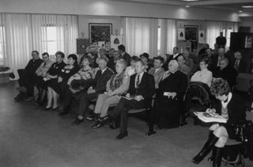
La "Borsa di Studio Francesco Rodella", nata quasi in sordina nel 1998, è giunta ormai alla sua quarta edizione.

Organizzata dalle associazioni AVIS e AIDO di Montichiari, in collaborazione con l'Associazione "Davide Rodella", la borsa di studio è destinata, come sempre, a giovani ricercatori in campo medico-scientifico. Il tema di quest'anno riguarda studi sul "Diabete mellito" e gli elaborati verranno presi in esame dal comitato scientifico, composto dai presidenti dell'AIDO sig. Carlo Sbrini, dell'AVIS sig. Francangelo Bignotti, dalla dott.sa Emanuela Belli, dal dott. Paolo Desenzani, dal dott. Angelo Onger, dall'ing. Fabio Badilini, dalla dott.sa Esmilla Tagliaferri e dal dott. Tommaso Bignotti.
Il vincitore verrà premiato con una borsa di studio di lire dieci milioni, il primo dicembre 2001 nella Sala Consiliare del Comune di Montichiari.

Rosanna Ferraroni

